特 集 フードバンク、フードドライブ活動を考える
「フードバンク」は、家庭や企業などから食材の寄付を受けてストックし、子ども食堂や食料を必要とする家庭、施設などに配るという活動である。一方、小平市でも行っている「フードドライブ」は、ストック機能をもたず、リサイクルきゃらばんなどで集まったものをフードバンクなどに寄付する活動である。小平市でも、子ども食堂がここ数年あいついで誕生しているところから、市内の子ども食堂などとフードドライブ、フードバンクをつなげられないかと考え、取材した。

◆小平市のフードドライブ
小平市で行っているフードドライブは、食品ロスを減らすことを目的として、小平市ごみ減量推進実行委員会が行っている。年4回のリサイクルきゃらばんや環境フェスティバル、ごみゼロフリーマーケットなどで家庭から食品の寄付を集め、ＮＰＯ法人セカンドハーベストジャパン（台東区）に送っている。セカンドハーベストジャパンは、フードバンクとして、寄付物品を必要としている家庭、施設に配っている。
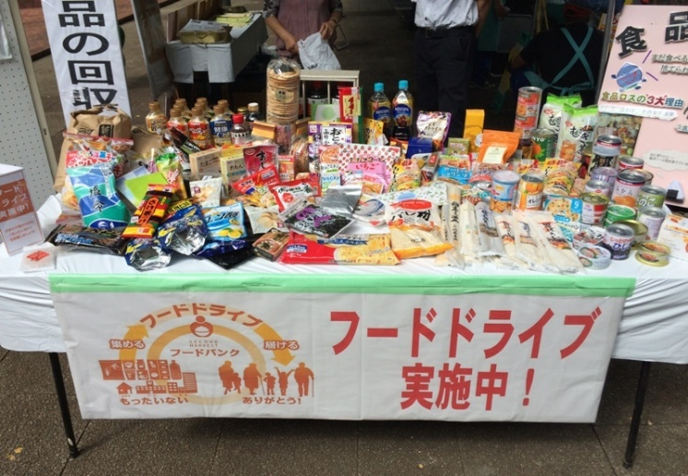
ＮＰＯ法人セカンドハーベストジャパンに送るまでもなく、市内の子ども食堂、施設等への配布が考えられないかとも思うが、「たべもの」ということで、消費期限、アレルギー問題等々について、責任をもって管理運営していくことがなかなか難しい課題と感じた。
集まった食品の一例（小平市環境部資源循環課提供）

そこで、全国的なネットワーク組織や、実際に活動を始めたという団体に取材に伺った。

◆全国フードバンク推進協議会
フードバンクはここ数年で盛んになった活動、ということで、まず現状を知ろうと、小金井市に事務所をもつ「全国フードバンク推進協議会」（2015年設立）を訪ねた。全国のフードバンク団体のネットワークづくり、情報提供、コンサルティング、研修会の開催、新設団体立ち上げ支援を行い、フードバンク団体のサポートを行っている。「フードバンク」という言葉を一般に知ってもらうための広報活動や、実態調査・研究も行い、土壌づくりを担っている。
事務局の米山広明さんによれば、今後の活動推進のための政策提言も大切な目的のひとつということだった。
フードバンク活動は、最近、活発になりつつあるが、ネックとなるのは配送料とのこと。できれば、市内あるいは近隣市を含めた比較的小さなエリアで寄付を集め、配ることができたらよいのではないだろうか。

◆フードバンク多摩（ＮＰＯ法人シェアマインド）
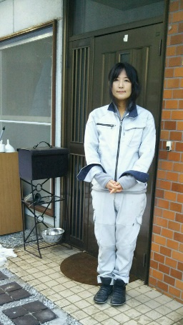
多摩市連光寺の丘の中腹に、1年ほど前からフードバンク多摩と名付けて活動を開始したというＮＰＯ法人シェア・マインド（目的：生活困窮者支援。2015年設立）を訪ねて、代表の松本靖子さんにお話を伺った。同法人は活動の一環としてフードバンク活動に取り組んでいる。まだまだ事業開始から間もなく、規模は小さいが、社会福祉協議会をはじめ各方面に徐々に知られつつあり、週1回の寄付品収集日には個人を中心として寄付品が集まってくるようになったそうだ。時には農家からの寄付などもあるという話だった。
事務所前の松本さん
近隣事務所から移転したばかりということで、室内はまだ設備工事の最中だったが、快く取材に応じてくださった松本さんに、これからの活動への情熱と意気込みを感じた。

今回は、子ども食堂や施設への取材は行っておらず、どういったニーズがあるのかといったことについては、今後聞き取りしていく必要がある。
本来であれば、小平の余剰食品を、小平で、必要としている家庭や施設に配るということが、配送料一つとっても経済的であり、また心のこもった活動となると感じる。課題が多いとはいえ、今後、行政や企業などとの協働で、小平版フードバンクが生まれることを期待したい。 （文責：伊藤）

